
REPUBLIKA HRVATSKA
ZADARSKA ŽUPANIJA
OPĆINA PRIVLAKA
Ivana Pavla II, 46.
23233 PRIVLAKA
KLASA: 342-01/25-01/01

URBROJ: 2198-28-02-25-1
U Privlaci, 27. siječnja 2025. godine

Na temelju članka 71. stavka 1. Zakona o pomorskom dobru i morskim lukama („Narodne novine“ 83/23), Plana upravljanja pomorskim dobrom na području Općine Privlaka za razdoblje 2024.-2028. godine („ Službeni glasnik Općine Privlaka“ broj 3/24) i članka 46. Statuta Općine Privlaka („Službeni glasnik Zadarske županije“ broj 05/18, 07/21, 11/22 i „Službeni glasnik Općine Privlaka“ broj 4/23), načelnik Općine Privlaka raspisuje
JAVNI NATJEČAJ
za dodjelu dozvola na pomorskom dobru
na području Općine Privlaka

I. LOKACIJE ZA KOJE SE IZDAJU DOZVOLE NA POMORSKOM DOBRU

Predmet natječaja je dodjela dozvola na pomorskom dobru.
Dozvola na pomorskom dobru može se dati samo gospodarskom subjektu koji je registriran za obavljanje gospodarske djelatnosti za koju se podnosi ponuda.

Mikrolokacije, djelatnost, sredstvo, rok dozvole (vrijeme trajanja dozvole) i početni iznos naknade u eurima/godišnje za koje se raspisuje ovaj natječaj su sljedeće:

NAZIV LOKACIJE | OZNAKA | K.Č. | DJELATNOST | SREDSTVO | POČETNI IZNOS NAKNADE u € / godišnje | ROK – vrijeme trajanja dozvole
1. Soline | 1.1. | 9279/1, k.o. Privlaka | ugostiteljska djelatnost pripreme i usluživanja hrane i pića | objekt – do 15 m² i pripadajuća terasa objekta – do 50 m² (kumulativno) | 3.000,00 € za objekt i 60,00 €/m² za terasu | 5
2. Gornje selo | 2.2. | Morska površina | djelatnost iznajmljivanja opreme za rekreaciju i sport | pedaline – do 4 komada | 100,00 € po komadu | 5
3. Punta | 3.1. | 9283/1, k.o. Privlaka | ugostiteljska djelatnost pripreme i usluživanja hrane i pića | Štand – 1 komad | 1.000,00 € | 3
5. Mostina kamp | 5.1. | 9283/2, k.o. Privlaka | ugostiteljska djelatnost pripreme i usluživanja hrane i pića | štand – 1 komad | 1.000,00 € | 5
5. Mostina kamp | 5.4. | 9283/2, k.o. Privlaka | djelatnost za njegu i održavanje tijela | stol za tetoviranje uključujući prostor za kretanja djelatnika do najviše 12 m² | 500,00 € | 5
5. Mostina kamp | 5.5. | k.č. 3865/3, k.o. Privlaka | ugostiteljska djelatnost pripreme i usluživanja hrane i pića | terasa – do 150 m² | 60,00 €/m² | 5
5. Mostina kamp | 5.6. | Morska površina | djelatnost iznajmljivanja opreme za rekreaciju i sport | pedaline - do 4 komada i daske - do 2 komada | 100,00 € po komadu | 5
9. Kulina | 9.1. | 9278/3, k.o. Privlaka | zabavne i rekreacijske djelatnosti | oprema za kitesurfing – 3 kompleta opreme | 1.000,00 € | 5

Grafički prikaz lokacija za izdavanje dozvola sastavni sastavni je dio ovog javnog natječaja.
Početna cijena odnosno minimalna godišnja naknada za dodjelu dozvole na pomorskom dobru određena je temeljem Uredbe o vrstama djelatnosti i visini minimalne naknade za dodjelu dozvola na pomorskom dobru („Narodne novine“ 16/24).
Naknada se nudi za broj godina za koji se traži izdavanje dozvole (početni iznos naknade određen u tabličnom prikazu ovog natječaja je godišnji iznos).

III. VRIJEME I MJESTO JAVNOG OTVARANJA PONUDA

Ponude će se otvarati dana 13. veljače 2025. godine s početkom u 10:00 sati.
Mjesto otvaranja ponuda jest općinska vijećnica Općine Privlaka, zgrada općinske uprave na adresi Ivana Pavla II 46, 23233 Privlaka.

Otvaranju ponuda mogu biti nazočne ovlaštene ili opunomoćene osobe, što se utvrđuje prije pristupanja otvaranju ponuda predočenjem punomoći i osobne iskaznice.

IV. IZNOS I VRSTA JAMSTVA ZA OZBILJNOST PONUDE

Jamstvo za ozbiljnost ponude uplaćuje se u visini početnog godišnjeg iznosa naknade iz tabličnog prikaza točke I. ovog javnog natječaja, za lokaciju, djelatnost i sredstvo za koju se traži izdavanje dozvole i to uplatom istog iznosa na račun Općine Privlaka otvorenog kod Hrvatske poštanske banke broj HR5423900011857400004, model i poziv na broj: HR68 9016 – OIB uplatitelja, s obveznom naznakom „jamstvo za ozbiljnost ponude za dozvole na pomorskom dobru“, u kojem slučaju je uz ponudu potrebno dostaviti potvrdu o izvršenom plaćanju (ne prihvaća se potvrda na kojoj stoji da je uplata u izvršenju).

Za ponuditelje koji su ostvarili pravo na izdavanje dozvole, jamčevina će se uračunati u naknadu. Ponuditeljima koji nisu ostvarili pravo na izdavanje dozvole jamčevina se vraća u nominalnom iznosu i bez kamata.

V. SADRŽAJ PONUDE I KRITERIJI ZA OCJENU PONUDE

- SADRŽAJ PONUDE

Pisana ponuda za sudjelovanje na natječaju mora sadržavati:

    - Podatke o ponuditelju (ime i prezime, naziv, OIB, adresu, kontakt tel.)
    - Presliku rješenja o upisu u sudski registar za pravne osobe, odnosno obrtni registar za fizičke osobe ili drugi odgovarajući dokaz pravne sposobnosti
    - Naznaku lokacije i redni broj lokacije (sukladno tablici iz točke I. ovog natječaja) na koju se ponuda odnosi i ponuđenu naknadu za dozvolu
    - Dokaz/izjava o vlasništvu sredstava s kojima obavlja djelatnost na pomorskom dobru ili dokaz o pravnoj osnovi korištenja sredstava koja nisu u vlasništvu podnositelja zahtjeva (za: ugostiteljska djelatnost pripreme i usluživanja hrane i pića)
    - Broj sredstava za djelatnost iznajmljivanja opreme za rekreaciju i sport (pedaline i daske), koja mora odgovarati broju sredstava naznačenom u tabličnom prikazu iz točke I. ovog natječaja
    - Za kiosk, montažni objekt do 15 m² i pripadajuću terasu tehnički opis sa detaljnim opisom primijenjenih materijala, načina zatvaranja bočnih stranica objekta i opisom opreme terase, sa situacijom u mjerili 1:500, tlocrt i presjeci
    - Za štand – prospekt proizvođača ili fotografiju sredstva
    - Jamstvo za ozbiljnost ponude u visini početnog godišnjeg iznosa dozvole na pomorskom dobru prema točki IV. ovog natječaja
    - Potvrdu Jedinstvenog upravnog odjela Općine Privlaka da ponuditelj nema dospjelih, a nepodmirenih dugovanja po bilo kojem osnovu
    - Dokaz o tome da će ponuditelj upotrebljavati opremu i prateće instalacije i pružati usluge koje koriste ekološki prihvatljive materijale ili izjavu da isto neće upotrebljavati ili neće pružati navedene usluge
    - Podatak o vremenskom razdoblju tijekom godine u kojem će ponuditelj obavljati djelatnost temeljem dozvole
    - Dokaz o prethodnom iskustvu i dobrom i odgovornom obavljanju djelatnosti, odnosno korištenju pomorskog dobra ili izjavu da to nema
    - Obveza ponuditelja je da dostavi instrumente osiguranja naplate naknade za dozvolu na pomorskom dobru, za naknadu štete koja može nastati zbog neispunjenja obveza iz dozvole na pomorskom dobru te za korištenje dozvole na pomorskom dobru preko mjere i to kako slijedi;
- izjava kojom se daje suglasnost pomorskom redaru za uklanjanje i odvoz na deponij svih predmeta i stvari bez provedenog upravnog postupka, ukoliko se nalaze izvan odobrene lokacije,
- izjava kojom se daje suglasnost pomorskom redaru za uklanjanje i odvoz na deponij svih predmeta i stvari bez provedenog upravnog postupka ako se predmeti i stvari nalaze na lokaciji nakon isteka ili ukidanja dozvole na pomorskom dobru,
- izjava kojom se daje suglasnost pomorskom redaru za uklanjanje i odvoz na deponij svih predmeta i stvari bez provedenog upravnog postupka ako se predmeti i stvari nalaze na lokaciji dozvole te ukoliko se na lokaciji postavljaju predmeti i stvari koje nisu odobrene dozvolom na pomorskom dobru,
- bjanko zadužnicu na iznos viši od ukupnog iznosa za sve godine koja mora biti izdana na propisanom obrascu, potvrđena kod javnog bilježnika te popunjena sukladno podzakonskom aktu kojim se uređuje oblik i sadržaj bjanko zadužnice, a kojom ovlaštenik dozvole na pomorskom dobru daje suglasnost da se može provesti prisilna ovrha na svim njegovim računima i njegovoj cjelokupnoj pokretnoj i nepokretnoj imovini, a radi naplate dospjele, a nenaplaćene naknade za dozvolu na pomorskom dobru, za naknadu štete koja može nastati zbog neispunjenja obveza iz dozvole na pomorskom dobru, za korištenje dozvole na pomorskom dobru preko mjere te radi naplate eventualnih troškova ovrhe.
Obrazac ponude kao i izjava može se preuzeti na mrežnim stranicama Općine Privlaka www.privlaka.hr.

Ako se ponuditelj natječe za više lokacija različitog rednog broja lokacije (sukladno tablici iz točke I. ovog natječaja) za svaku je potrebno dati odvojenu ponudu u posebnoj omotnici sa svim prilozima koje ponuda mora sadržavati, odgovarajućim jamčevinama i ponuđenim iznosom naknade.

B) KRITERIJ ZA OCJENU PONUDE

1. Ponuđeni iznos naknade za dozvolu na pomorskom dobru – najviše 60% ocjene ponude,
2. Upotreba opreme i pratećih instalacija i pružanje usluga koje koriste materijale i predmete s certifikatom kvalitete prema europskim propisima – najviše 10% ocjene ponude,
3. Vremensko razdoblje obavljanja djelatnosti temeljem dozvole (duži period obavljanja djelatnosti koji pospješuje izvansezonsku ponudu nosi veći broj bodova) – najviše 20% ocjene ponude,
4. Prethodno iskustvo i dobro i odgovorno obavljanje djelatnosti, odnosno korištenje pomorskog dobra – najviše 10% ocjene ponude.

Kriteriji odnosno način bodovanja su razrađeni u Prilogu koji je sastavni dio ovog natječaja.

VI. ROK ZA PODNOŠENJE PONUDA I DOSTAVA PONUDA

Ponude se dostavljaju počevši od dana 28. siječnja 2025.godine.
Rok za dostavu ponude je zaključno do dana 12. veljače 2025. godine do 15,00 sati, bez obzira na način dostave. Ponude zaprimljene u pisarnici Općine Privlaka nakon navedenog roka, bez obzira na koji su način i u koje vrijeme poslane, smatraju se nepravodobne.
Ponude se dostavljaju na adresu:

OPĆINA PRIVLAKA
Ivana Pavla II 46
23233 Privlaka

u zatvorenoj omotnici, s naznakom: «Povjerenstvo za provođenje natječaja za dodjelu dozvole na pomorskom dobru“ - NE OTVARAJ », preporučeno poštom ili osobno u pisarnicu Općine Privlaka.

Na omotnici se mora naznačiti naziv i sjedište, odnosno ime i prezime te adresa ponuditelja.
Nepravovremeno dostavljene i nepotpune ponude neće se uzeti u razmatranje.

VII. ROK U KOJEMU JE ODABRANI PONUDITELJ DUŽAN ZAPOČETI OBAVLJANJE DJELATNOSTI

Rok za početak obavljanja djelatnosti jest najkasnije 30 dana od dana izvršnosti rješenja.

VIII. NAJPOVOLJNIJA PONUDA

Najpovoljnijom ponudom smatra se ona ponuda koja uz ispunjavanje uvjeta iz natječaja ostvari najveći broj bodova prema kriterijima ocjenjivanja ponuda u natječaju.

U slučaju da dva ili više ponuditelja, koji ispunjavaju uvjete iz natječaja ostvare jednak broj bodova prema kriterijima ocjenjivanja, pravo prvenstva ima ponuditelj čija je ponuda ranije zaprimljena u pisarnici općine.

IX. OBVEZA DOSTAVE INSTRUMENATA OSIGURANJA

Ponuđač je uz ponudu dužan dostaviti instrumente osiguranja opisane u točki V. ovog natječaja.

X. ODLUKA O DAVANJU DOZVOLE:

Na temelju zaprimljenih ponuda na ovom javnom natječaju, načelnik predlaže općinskom vijeću donošenje odluke o davanju dozvole na pomorskom dobru.
Na temelju odluke općinskog vijeća iz stavka, rješenje o dozvoli na pomorskom dobru donosi načelnik.

XI. DRUGI UVJETI:

Na natječaju ne može sudjelovati ponuditelj:
- koji je koristio pomorsko dobro bez valjane pravne osnove i/ili uzrokovao štetu na pomorskom dobru
- koji ima dospjelih obveza temeljem javnih davanja,
- koji ima nepodmiren dug prema općini po bilo kojem osnovu, osim ako je sa općinom regulirao plaćanje duga ili kada ponuditelj istodobno prema općini ima dospjelo nepodmireno potraživanje u iznosu koji je jednak ili veći od duga ponuditelja.
Ponuditelj mora biti registriran za djelatnost za koju podnosi prijavu na natječaj.

Ovlaštenik dozvole na pomorskom dobru može obavljati djelatnost na pomorskom dobru samo u opsegu i pod uvjetima utvrđenim u dozvoli na pomorskom dobru.
Ovlaštenik dozvole na pomorskom dobru nema pravo sklapati ugovore s trećim osobama na temelju kojih bi treće osobe obavljale djelatnost ili dio djelatnosti iz dozvole, niti ga davatelj dozvole može na to ovlastiti, a ova zabrana ne odnosi se na najam, posudbu i sl. samih sredstava kojima se obavlja djelatnost iz dozvole na pomorskom dobru.
Davatelj dozvole na pomorskom dobru dužan je brinuti se o tome da se pomorsko dobro koristi u opsegu i granicama utvrđenim u dozvoli na pomorskom dobru.
Davatelj dozvole na pomorskom dobru dužan je osigurati da ovlaštenik dozvole na pomorskom dobru ne ograničava opću upotrebu pomorskog dobra.
Ako utvrdi da se pomorsko dobro koristi izvan opsega i uvjeta utvrđenih u dozvoli na pomorskom dobru i/ili da ovlaštenik dozvole na pomorskom dobru ograničava opću upotrebu, načelnik je dužan donijeti rješenje o ukidanju dozvole na pomorskom dobru.

Kod obavljanja djelatnosti iznajmljivanja plovila na vodomlazni pogon i vuče plovilom u svrhu zabave, ovlaštenik dozvole na pomorskom dobru dužan je:
- pridržavati se uvjeta sigurnosti plovidbe koje utvrđuje nadležna lučka kapetanija koje su sastavni dio Plana upravljanja pomorskim dobrom na području Općine Privlaka odnosno njegovog Priloga 2. ,
- ne približavati se na udaljenost od 50 metara od zaštitne plutajuće brane uređene plaže, odnosno 150 metara od obale neuređene plaže te postaviti i održavati sigurnosni koridor označen plutajućim branama.

Kod obavljanja ugostiteljske djelatnosti ovlaštenik dozvole na pomorskom dobru dužan je priključiti se na vodovod i odvodnju, a ako te mogućnosti nema, dužan je postaviti spremnik za vodu i odvodnju.

Pozivaju se ponuditelji da u slučaju nejasnoća izvrše uvid u Plan upravljanja pomorskim dobrom na području Općine Privlaka za vremensko razdoblje od 2024. do 2028. godine („Službeni glasnik Općine Privlaka“ broj 3/24) kao cjeloviti dokument koji regulira ovo pravno područje.

XII. PRIJELAZNE I ZAVRŠNE ODREDBE

Općina Privlaka zadržava pravo poništiti javni natječaj bez obrazloženja i pri tome ne snosi nikakvu odgovornost prema ponuditeljima.

Ovaj natječaj objaviti će se u „Službenom glasniku Općine Privlaka“, na oglasnoj ploči Općine Privlaka, Ivana Pavla II 46, 23233 Privlaka, na mrežnim stranicama Općine Privlaka www.privlaka.hr i u Zadarskom listu.

Načelnik
Gašpar Begonja, dipl.ing

GRAFIČKI PRIKAZ LOKACIJA – SASTAVNI DIO JAVNOG NATJEČAJA ZA DODJELU DOZVOLA NA POMORSKOM DOBRU OPĆINE PRIVLAKA KLASA: 342-01/25-01/01, URBROJ: 2198-28-02-25-1

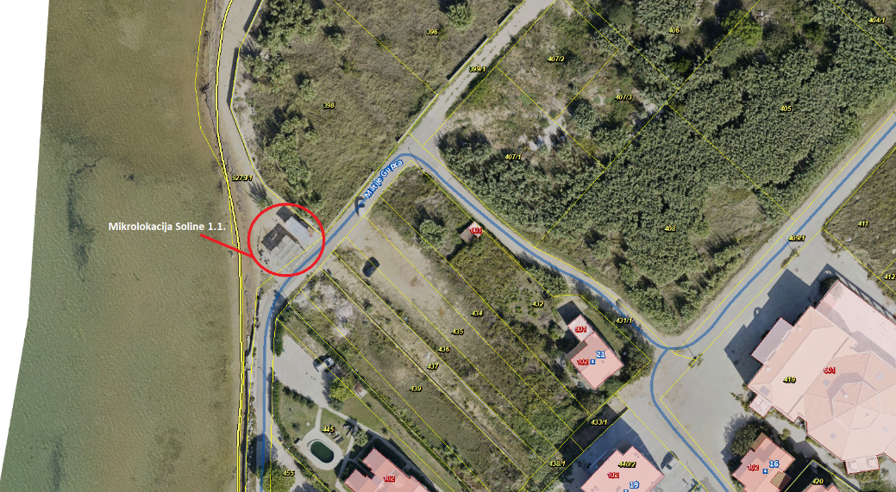
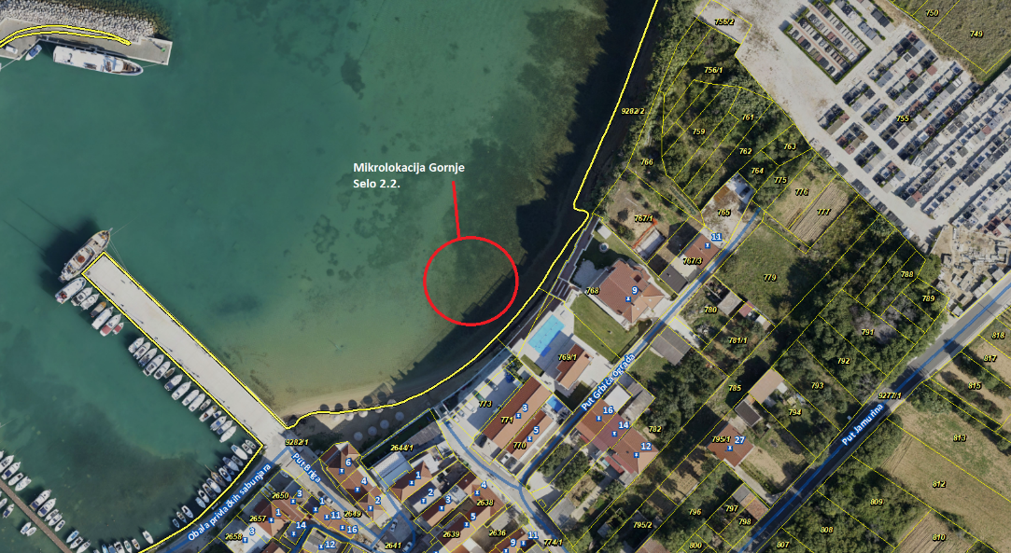

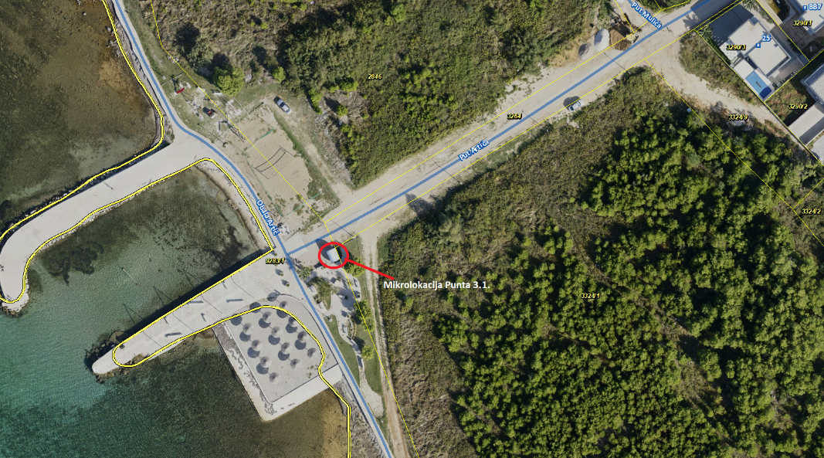
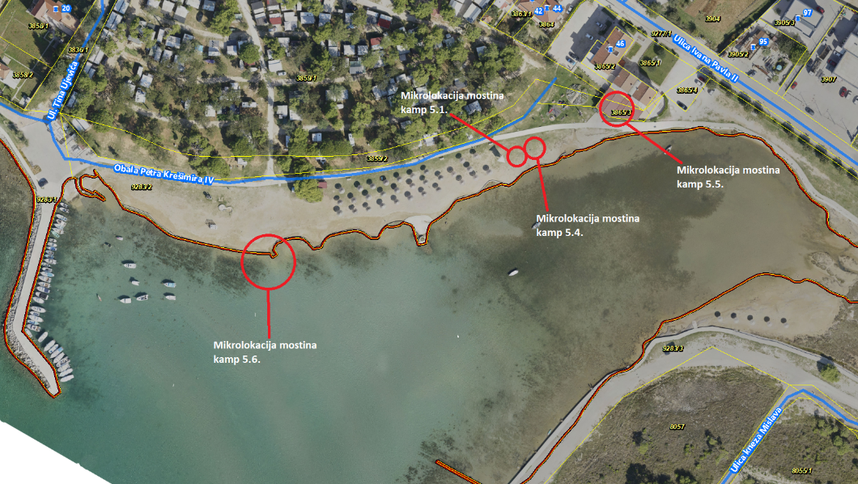
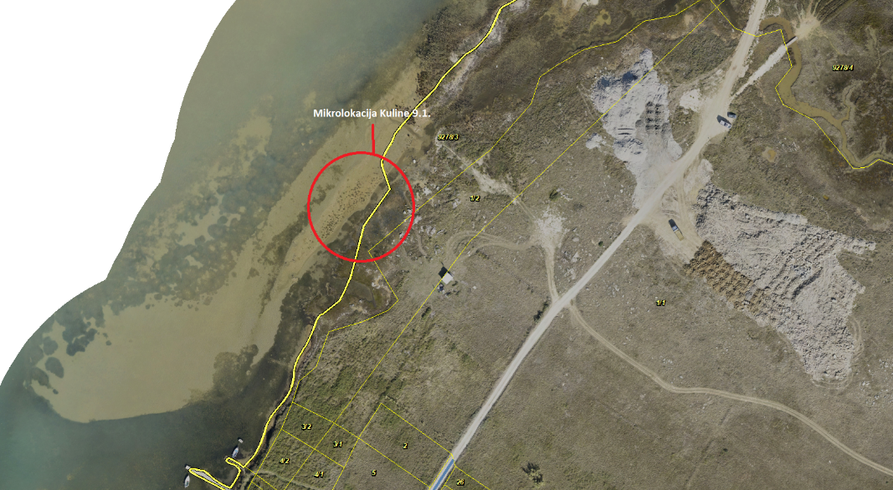

KRITERIJ ZA OCJENJIVANJE PONUDA

Redni  broj | KRITERIJ | BROJ BODOVA | PONDER KRITERIJA
1. | Ponuđeni iznos naknade (PIN) | 60 | 60%
2. | Upotreba opreme i pratećih instalacija i pružanje usluga koje koriste materijale i predmete s certifikatom kvalitete prema europskim propisima) (UO) | 10 | 10%
3. | Vremensko razdoblje obavljanja djelatnosti temeljem dozvole tijekom  godine (dulji period obavljanja djelatnosti koji pospješuje izvansezonsku ponudu nosi veći broj bodova) (VR) | 20 | 20%
4. | Prethodno iskustvo i dobro i odgovorno obavljanje djelatnosti, odnosno  korištenje pomorskog dobra (PI) | 10 | 10%

- Ponuđeni iznos naknade za dozvolu na pomorskom dobru
Ponuđeni iznos naknade za dozvolu na pomorskom dobru (PIN)– najviše 60% ocjene ponude. 60% ostvaruje najviše ponuđeni iznos naknade za pojedinu lokaciju, a manje ponuđeni iznosi ostvaruju manji postotak razmjeran odnosu najviše ponuđenog iznosa te konkretnog manjeg ponuđenog iznosa. Ponuda s najviše ponuđenim iznosom naknade dobiva 60 bodova, a bodovna vrijednost ostalih ponuda izračunava se prema sljedećoj formuli:
PINop
PIN = 60
PINmax

gdje je:
PIN - broj bodova ocjenjivane ponude
PINop - iznos naknade ocjenjivane ponude PINmax - iznos naknade najviše ponude
- - maksimalan broj bodova po kriteriju iznosa naknade

- Upotreba opreme i pratećih instalacija i pružanje usluga koje koriste materijale i predmete s certifikatom kvalitete prema europskim propisima) (UO) – najviše 10% ocjene ponude.
Dokaz (odnosno izjava ako nije moguće) o ispunjavanju uvjeta o upotrebi opreme, pratećih
instalacija i pružanju usluga koje koriste materijale i predmete s certifikatom kvalitete prema europskim propisima potrebno je dostaviti uz zahtjev za izdavanje dozvole.

- Vremensko razdoblje obavljanja djelatnosti temeljem dozvole tijekom godine
Vremensko razdoblje obavljanja djelatnosti temeljem dozvole tijekom godine (dulji period obavljanja djelatnosti koji pospješuje izvansezonsku ponudu nosi veći broj bodova) (VR)– najviše 20% ocjene ponude.
Valjana ponuda s najduljim periodom obavljanja djelatnosti temeljem dozvole tijekom godine dobiva 20 bodova, a bodovna vrijednost ostalih ponuda izračunava se prema sljedećoj
formuli:

VRop
VR = 20
VRmax

gdje je:
VR - broj bodova ocjenjivane ponude
VRop - period obavljanja djelatnosti tijekom godine ocjenjivane ponude VRmax - period obavljanja djelatnosti tijekom godine najviše ponude
20 - maksimalan broj bodova po kriteriju vremenskog razdoblja obavljanja djelatnosti tijekom godine

- Prethodno iskustvo i dobro i odgovorno obavljanje djelatnosti, odnosno korištenje pomorskog dobra
Prethodno iskustvo i dobro i odgovorno obavljanje djelatnosti, odnosno korištenje pomorskog dobra (PI)– najviše 10% ocjene ponude.
Prethodno iskustvo dokazuje se ispravom iz koje je razvidno da je podnositelj zahtjeva u posljednjih 5 godina redovito obavljao gospodarsku djelatnost na pomorskom dobru temeljem koncesije ili koncesijskog odobrenja. Dokaz o dobrom i odgovornom obavljaju djelatnosti/korištenju pomorskog dobra jest okolnost da protiv podnositelja zahtjeva za izdavanje dozvole ne vodi nikakav spor odnosno da nije izrečena upravna ili druga mjera zbog kršenja propisa na pomorskom dobru od strane nadležne inspekcije ili komunalnog redarstva ili da protiv podnositelja zahtjeva za izdavanje dozvole nije donesena pravomoćna presuda kojom je utvrđeno da je isti kršio pozitivne propise na pomorskom dobru.

Broj bodova za kriterij prethodnog iskustva i dobro i odgovornog obavljanja djelatnosti, odnosno korištenja pomorskog dobra sa sljedećom skalom bodova:
Prethodno iskustvo u obavljanju gospodarske djelatnosti na pomorskom dobru  temeljem koncesije ili koncesijskog odobrenja (PI) | Broj  bodova
- Broj godina koliko ponuditelj obavlja djelatnost za koju podnosi ponudu ili koncesijskih odobrenja (ugovora) koja su izdana ponuditelju u
godinama:
- do 5 godina | 0
- 5 i više godina | 10

